2026年广西中考历史真题
三、单项选择题（本大题共18小题，每小题2分，共36分。在每小题列出的四个备选项中，只有一项符合题目要求，错选、多选或未选均不得分。）
1. 半坡、姜寨、庙底沟等仰韶文化遗址中都发现有汲水用的小口尖底罐（见下图），汲水时，由于重心下垂，罐体自动倾斜，便于取水。这些发现说明当时的仰韶先民（ ）
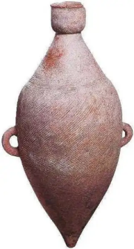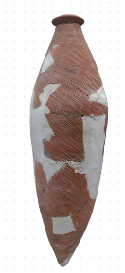
仰韶文化遗址中发现的小口尖底罐
A. 拥有高超的冶金技术 B. 具有原始的科学思维
C. 建立了复杂的社会组织 D. 确立了严格的等级秩序
2. 商代甲骨文中有播种、除草、翻土、治虫、收割、仓储的记录。这些记录可以用来研究商代的（ ）
A. 疆域范围 B. 政治制度 C. 渔猎经济 D. 农业生产
3. 战国时期，收门徒讲学的风气非常盛行，只要略为著名的士，几乎没有不“率其群徒，辩其谈说”的。据此可知，战国时期（ ）
A. 学术思想活跃 B. 变法成效显著 C. 民族互动频繁 D. 兼并战争激烈
4. 吐鲁番出土了一组学生练习回答经义策问的文书，反映出唐朝学生准备进士科、明经科考试的情形。这组文书的出现是因为唐朝实行了（ ）
A. 郡县制 B. 刺史制度 C. 科举制 D. 三省六部制
5. 元朝统一后，北方杂剧随大批名家艺人南下，与当地的南戏相互交融，为杂剧艺术增添了新的活力，南戏也在此基础上发展成为更成熟的剧种。这反映出元朝的统一（ ）
A. 完善了交通网络 B. 促进了文化发展
C. 扩大了中外交流 D. 带动了市镇兴起
6. 明代松江府、太仓州一带棉田约占耕地面积的50%，到清代中叶已占到耕地面积的60%～70%。这体现了当地（ ）
A. 商帮经营活动范围扩大 B. 人口数量出现大幅增长
C. 经济作物种植发展迅速 D. 百姓饮食习惯发生改变
7. 近代，上海逐渐成为外国船舶进入中国的第一站，许多外国轮船公司开辟了从欧美口岸到上海的航线。这一局面最早可能出现于（ ）
A. 鸦片战争后 B. 甲午中日战争后
C. 义和团运动后 D. 新文化运动后
8. 徐继畲开眼看世界的著作《瀛寰志略》刚问世即遭非议，被迫停印。1865年后，总理衙门却决定重印该书，将其定为京师同文馆的教科书之一。总理衙门此举旨在（ ）
A. 镇压太平天国 B. 顺应洋务需求 C. 扼制维新思想 D. 抗击八国联军
9. 中国共产党第一次全国代表大会决定，组织工厂工会，建立工人补习学校，研究产业工会组织的工作方法等问题。这表明当时中国共产党（ ）
A. 重视领导和组织工人运动
B. 制定了党的最低纲领
C. 已开始独立领导革命战争
D. 顺利完成了战略转移
10. 以下是两则关于中国抗日战争的材料。下列观点与材料信息相吻合的是（ ）
1942年1月5日，美国《纽约时报》高度评价“中国战场之重要”：中国对日本施加的压力越大，美国就越有可能在菲律宾战场的对日作战中获胜，英国也就越有可能守住新加坡。 | 在中国人民抗日战争中，中国军队共毙伤俘日军150余万人，占日军在第二次世界大战中伤亡总人数的70%以上；日本战败后，向中国投降的日军共128万余人，超过在东南亚及太平洋各岛的日军总和。

A. 抗战精神是中国人民弥足珍贵的精神财富
B. 抗日战争捍卫了中国国家主权和领土完整
C. 中国抗战鼓舞了世界被压迫民族的解放斗争
D. 中国战场是世界反法西斯战争的东方主战场
11. 1947年11月22日，《人民日报》报道了皖西解放区百万农民投身于分田热潮，群众积极参战的消息。该报道内容可能涉及（ ）
A. 辽沈战役打响 B. 解放区开展土地改革
C. 北平和平解放 D. 人民解放军横渡长江
12. 1950年国庆期间，各省、市以盛大的庆祝会、游行及其他形式多样的活动，开展广泛、深入的爱国主义宣传教育。这些措施着眼于（ ）
A. 完善国家的教育体系 B. 深化经济体制改革
C. 增强人民的国家认同 D. 推进科技自立自强
13. “黄河水，长江桥，治不好，修不了。”这是中华人民共和国成立前，长江两岸人民吟唱的一首歌谣。到1957年，武汉长江大桥建成通车，实现了“一桥飞架南北，天堑变通途”的美好愿望。这一变化可用于印证（ ）
A. 人民代表大会制度确立 B. “一五”计划取得成效
C. 国民经济调整任务完成 D. “双百”方针得到贯彻
14. 英国大英博物馆中有一幅仿制壁画（见下图），画中工匠正在制作狮身人面金像。该壁画内容反映的文明是（ ）
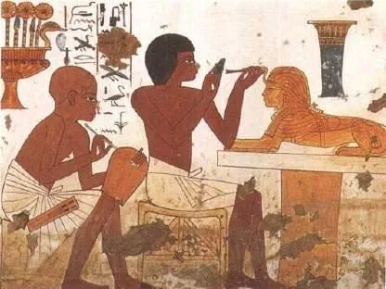
A. 古埃及文明 B. 两河流域文明 C. 古印度文明 D. 古希腊文明
15. 罗马帝国以其“罗马的和平”所带来的时局稳定，将地中海变为一个商业圈，把东欧、西欧、南欧、北欧都放在这个商业圈内。这说明罗马帝国的建立（ ）
A. 壮大了市民阶层力量
B. 推动了罗马法律体系的完备
C. 促进了区域贸易发展
D. 加速了封君封臣制度的形成
16. 日本大化改新后，中央朝廷设置了按察使，并派其到地方巡察，检查国司、郡司政绩。这一举措的目的是（ ）
A. 提高农民地位 B. 发展庄园经济 C. 建立幕府统治 D. 加强地方治理
17. 某历史兴趣小组搜集整理了如下资料。根据资料分析，该小组探究的主题是（ ）
领域 | 相关资料
文化 | 但丁《神曲》；莎士比亚《哈姆雷特》
经济 | 新航路开辟；“三角贸易”
政治 | 1688年英国“光荣革命”；1789年法国大革命

A. 西欧近代社会的转型 B. 世界市场的形成与拓展
C. 欧洲科学文化的发展 D. 殖民地人民的反抗斗争
18. 有学者认为，1861年农奴制改革并没有改变俄国政治体制和社会结构落后的本质，更不能遮掩沙皇制的落伍。该评价主要基于此次改革（ ）
A. 推行了西方文化教育 B. 招致了外国武装干涉
C. 削弱了地主经济特权 D. 保留了大量封建残余
四、非选择题（本大题共3小题，共39分。）
19. 某校九年级（1）班同学开展项目化学习，请你一同参与。
【项目名称】识家乡·爱祖国
【项目目标】通过搜集整理相关史料，了解广西发展历程，铸牢中华民族共同体意识。
【项目任务】聚焦主题，制作项目学习任务单，并完成相应的任务。
［学习任务单一：了解广西历史地理概况］
第一组同学搜集了以下史料：
远古时代，广西大地上，到处是莽莽苍苍的原始森林，这里地处亚热带，夏季高温多雨，植被茂密，到处有野果，河湖里到处是游动的鱼虾，可以说是野生动物的天然王国。这样的环境，也为早期人类的栖息，提供了优越的自然条件。
——摘编自刘祥学《广西简史》
（1）根据搜集到的史料，简述远古时代广西的地理概况。
[学习任务单二：列举先民开发广西的举措]
第二组同学将搜集到的以下三则史料用于制作展板：
序号 | 史料 | 解说词
① | 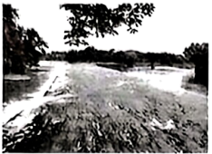  灵渠，于公元前214年在广西兴安县修通。 | _____________________________________________________________________________________
② | 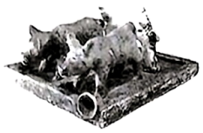  牛耕陶俑，1980年广西苍梧县倒水镇大坡南朝墓出土。 | ____________________________________________________________________________________
③ | 邕州横山寨博易场（马市，位于今百色市）（少数民族）马之来，他货（其他货物）亦至……至开场之日，群商请货于官（官府），依官所定价……不许减价先售……时邕州宽裕，而人皆便之。  ——摘编自（宋）周去非《岭外代答》 | 示例：《岭外代答》是文献史料。文献记录了南宋时期朝廷在邕州横山寨开设马市的情况。据此可推知，南宋时期广西地区贸易得到较大发展。
（2）参照示例，从①②中任选一则史料，结合所学知识撰写展板解说词。
[学习任务单三：探寻中华人民共和国成立以来广西经济发展的原因]
第三组同学在查阅相关史料后制作了以下两个图表：
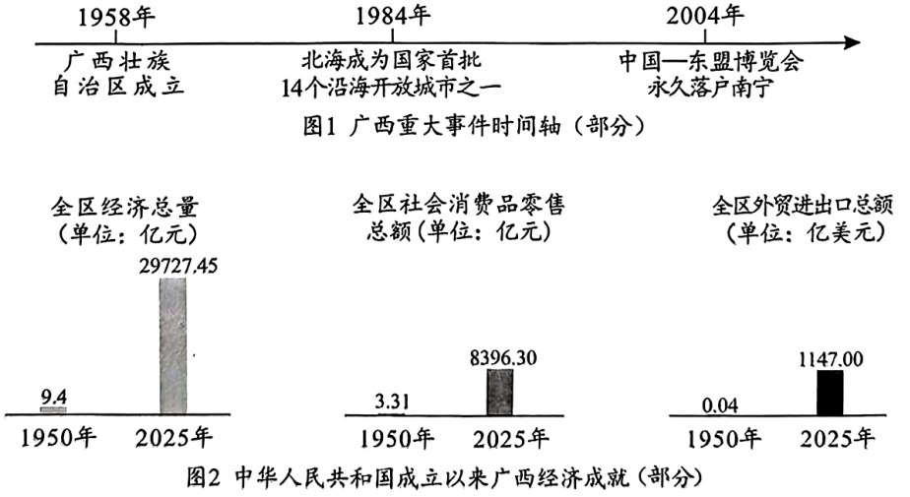
——数据来自广西壮族自治区统计局官网
（3）结合所学知识，分析图1与图2之间的因果关系。
[学习任务单四：分享学习收获]
（4）结合本次项目化学习的过程，从研究方法的角度，分享你的学习收获。
20. 人类的健康与医疗卫生事业的发展密切相关。阅读材料，回答问题。
材料一
学习卡片A | 学习卡片B
东汉张仲景的《伤寒杂病论》，系统论述了运用望、闻、问、切等诊断手段，综合分析病人复杂症候的方法。同时期的华佗重视医疗体育，创编了“五禽戏”，在针灸、方药等方面也有精深造诣，其治病救人的神奇故事广为流传。  ——摘编自中国历史研究院《中华文明史简明读本》 | 中世纪的意大利已有数所医学院。当时的医学教育认为，人体存在四种“体液”和三种“气”，必须通过检查尿液、粪便以及脉象来观察体液与气的状态，然后服用药物进行体液调节，必要时施行外科手术。  ——摘编自[美]弗朗西丝·吉斯等《中世纪城市生活》
诊断方法：望、闻、问、切，综合分析  治疗手段： ① | 诊断方法： ②  治疗手段：药物调节，外科手术

（1）根据材料一，比较中西方早期的医学成就，将学习卡片补充完整。
材料二
近代英国部分史事 | 近代中国部分史事
18世纪后半叶，曼彻斯特、伯明翰、利兹等工业城市迅速兴起  1831年，英国发生霍乱疫情，致使3万多人失去生命  1848—1875年，英国颁布多部与公共卫生相关的法案，城市公共卫生体系逐步建立并完善 | 1904年，《汉口日报》刊出《广布卫生书籍以强种类说》，以西方国家为例，强调广布卫生书籍以强种保国  1910年，东三省鼠疫流行，清政府在北京设京师防疫局及卫生会  1912年，中华民国总统府设医务处，新的卫生制度逐渐建立
——摘编自梁远《近代英国工业城市规划演进研究（1848—1940）》、朱凤林《近代广西公共卫生的创建与演进》
（2）根据材料二并结合所学知识，在“英国”和“中国”中选取一个国家，简析该国近代公共卫生事业发展的原因。
材料三 二战后，无论是英国、瑞典等全民公费医疗模式国家，还是德国、法国等社会医疗保险模式国家，都以政府主导的公共医疗保障为核心，建立统一的全民医保制度。现阶段，中国已形成基本医疗保险、大病保险、医疗救助等多种制度并存的格局。“十五五”期间，中国多层次医疗保障体系建设将全面提速，进入结构趋于完善、功能更加协调的发展阶段。
——摘编自华颖《多层次医疗保障体系的理论阐释与中国实践》
（3）根据材料三，概括现代医疗保障体系的特点。
（4）综合上述材料，归纳推动人类健康水平不断提升的因素。
21. 某历史兴趣小组围绕“20世纪国际格局的演变”开展探究学习，请你一起参加。
材料 国际格局是指在一定历史时期内世界主要战略力量之间形成的一种相对稳定的战略关系和结构状态。
20世纪以来，国际格局经历了多次变动。大国和大国集团之间的力量对比变化，是国际格局演变的基础和推动力量。重大的具有全局性的国际事件，是推动国际格局从量变到质变的决定性因素。
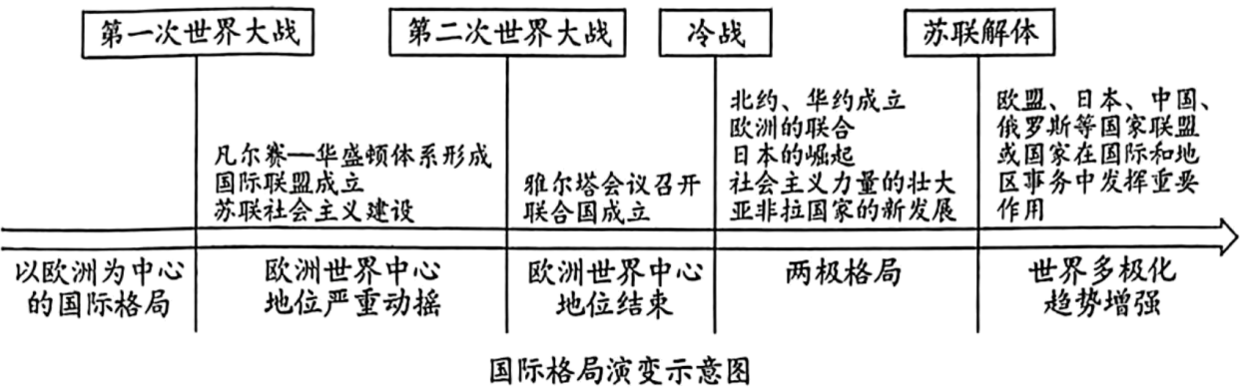
——整理自徐蓝等《20世纪国际格局的演变与大国关系互动研究》
（1）根据材料，列举“国际格局”概念包含的要素。
（2）综合以上材料，围绕“20世纪国际格局的演变”拟定一个观点，并结合世界现代史的相关知识进行阐述。（要求：观点明确，至少选取两个史实进行阐述，史论结合，逻辑清晰）

